OFFICE OF THE PRESIDENT

De: PRESIDENTE INTERINO WTPA
PARA: PRESIDENTES FEDERACIONES NACIONALES MIEMBROS.
ASUNTO: ELIMINATORIAS PANAMERICANANO JUNIOR.
MARZO 20/2021

Apreciados presidentes:

El día 18 de marzo pasado participamos de la reunión convocada de urgencia por Pan Am Sports, con todas las Confederaciones Deportivas Panamericanas.

El Presidente del máximo organismo deportivo continental, Lic.Neven Illic, nos comunicó la petición a todos los Presidentes de Confederaciones de considerar la NO realización de Campeonatos clasificatorios a los Juegos Panamericanos Júnior Cali 2021 y buscar un método alternativo como el de Rankin o su equivalente, para escoger a los atletas participantes en estás justas, haciendo énfasis de ser lo más justos posibles para ése proceso.

Lo anterior, teniendo en cuenta la preocupación de muchos Comités Olímpicos de nuestra región sobre las medidas de cierre de frontera, cuarentena restricciones y problemas de control de la pandemia que se registran en el momento. También solicitó la colaboración en el sentido de que la fecha prevista de junio para tener los nombres definitivos de los atletas participantes, sea anticipada al mes de abril.

Nuestra posición fue la de analizar la situación con nuestro Consejo Ejecutivo y con nuestras Federaciones para poder plantear alternativas, ya que la petición de Pan Am Sports nos coloca en una situación difícil, pero también tenemos que contemplar los derechos de los países que tengan dificultades para participar, la posición respetable de los Comités Olímpicos del área y entender que la salud de los atletas es igualmente una prioridad.

Pan Am Sports, recogió las inquietudes y sugerencias de las Confederaciones Panamericanas y de ACODEPA y prontamente estará comunicando sus lineamientos sobre el tema.

Agradecemos la información que puedan suministrarnos los señores presidentes de las Federaciones Nacionales de Pan América, sobre la situación en su país frente a las participaciones internacionales y restricciones existentes, inquietudes, etc., lo mas pronto que les sea posible.

Estamos cursando igualmente comunicación a la WT, informándole sobre esta novedad y pidiendo fijar su posición al respecto.

De los señores presidentes,

Cordialmente,

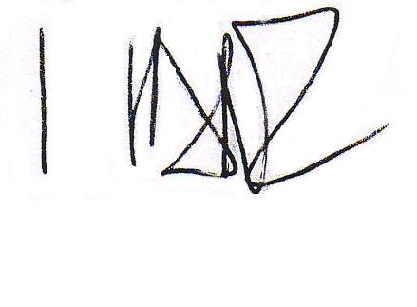

HELDER NAVARRO CARRIAZO
Acting President WTPA
VICEPRESIDENTE WT.

